Vervaardigen van keramiek - Collage
Zelfstandige opdracht 3

Doel:
- Je kunt de verschillende productiemethode van keramiek benoemen.
- De leerling is in staat de opdrachten aan de hand van de voorgeschreven procedure en instructie uit te voeren.
- De leerling is in staat om tijdens het uitvoeren van de opdrachten diverse bronnen, zoals internet en tijdschriften te raadplegen en de belangrijkste informatie hieruit te halen en toe te passen.

Oriëntatie:
Potten en vazen zijn belangrijke ondergronden om je bloemen en planten in te plaatsen. Ze worden op verschillende manieren gemaakt. De wijze waarop keramiek gemaakt wordt heeft alles te maken met de prijs en kwaliteit verschillen.

Oriëntatie opdracht:
- Maak een fotocollage waarin duidelijk naar voren komt hoe keramiek gemaakt wordt.
- Probeer in deze collage 3 productieprocessen naar voren te laten komen.
- Beschrijf deze productieprocessen.
- Maak gebruik van diverse informatie bronnen.
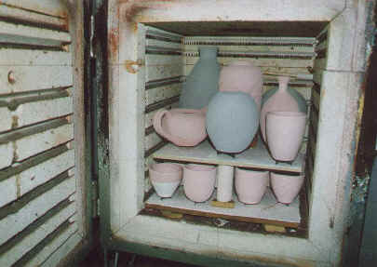
- Noteer je gebruikte informatie bronnen.

